МИНИСТЕРСТВО НАУКИ И ВЫСШЕГО ОБРАЗОВАНИЯ РОССИЙСКОЙ ФЕДЕРАЦИИ
ВЛАДИВОСТОКСКИЙ ГОСУДАРСТВЕННЫЙ УНИВЕРСИТЕТ
ИНСТИТУТ ФИЗИЧЕСКОЙ КУЛЬТУРЫ И СПОРТА
КАФЕДРА МЕДИКО-БИОЛОГИЧЕСКИХ ДИСЦИПЛИН

ОТЧЕТ
ПО УЧЕБНОЙ ПРАКТИКЕ
Учебная практика по получению навыков исследовательской работы

Студент  гр. БФЗА-24-1 | ________________________ | С.Е. Сержинский
Руководитель  д.мед.н., профессор | ________________________ | Н.С. Журавская

Владивосток 2025

Содержание
Приложение Б…………………………………………………………………...…. 17
Приложение В…………………………………………………………………...…. 32
Приложение Г…………………………………………………………………...…. 34
Приложение Д…………………………………………………………………...…. 36

Введение ………………………………………………………………………………..… |  | 3
Раздел 1. | Особенности реабилитации пациентов после эндопротезирования тазобедренного сустава с использованием стабилоплатформы по результатам анализа литературных источников …….….. | 5
Раздел 2. | Представления респондентов по результатам анкетирования (опроса, тестирования) по реабилитации пациентов после эндопротезирования тазобедренного сустава с использованием стабилоплатформы. | 6
Раздел 3. | Анализ и характеристика процедуры лечебной гимнастики при … реабилитации пациентов после эндопротезирования тазобедренного сустава………………………………………………. | 10
Выводы ………………………………………………………………………………….… |  | 14
Приложение А…………………………………………………………………...…. |  | 15

Введение
Назначением учебной практики по получению навыков исследовательской работы является приобретение студентами компетенций позволяющей осуществлять поиск, критический анализ и синтез информации, применять системный подход для решения поставленных задач. Данная компетенция предполагает овладение обучающимися базовыми методами исследовательской деятельности, а именно: способами работы с научно-методической литературой; социологическим опросом; наблюдением; методами математической обработки результатов и их графической интерпретацией. Учебная практика является связующим звеном между теоретическими знаниями, полученными на дисциплинах учебного плана ОПОП и практической деятельностью по внедрению этих знаний в профессиональную деятельность на данном этапе формирования компетенции.
Итоговым документом, позволяющим квалифицировать качество и объем исследовательской работы, является «Отчет по учебной практике». В данном Отчете представлены результаты выполнения следующих заданий:
- анализ литературных источников по проблеме реабилитации пациентов после эндопротезирования тазобедренного сустава ;
- проведение опроса по оценке эффективности реабилитация пациентов после эндопротезирования тазобедренного сустава с использованием стабилоплатформы с применением следующих опросников: WOMAC, ВАШ, тест Харриса, индекс Лекена, опросник МакГила.
- проведение педагогического наблюдения, анализ и характеристика процедуры лечебной гимнастики после эндопротезирования тазобедренного сустава
Актуальность выбранной темы исследования заключается в том, что численность пациентов, которым требуется операция эндопротезирования тазобедренного сустава, а также необходимостью разработки эффективных методов физической реабилитации, способствующих восстановлению функциональной активности и улучшению качества жизни после оперативного вмешательства. С учетом старения населения и увеличения распространенности заболеваний опорно-двигательного аппарата, проблема реабилитации после эндопротезирования становится всё более актуальной.
Проблема исследования В последние годы наблюдается устойчивый рост числа операций по эндопротезированию тазобедренного сустава (ЭПТС) в связи с увеличением заболеваемости суставными заболеваниями и старением населения. Это приводит к возрастанию спроса на эффективные методы физической реабилитации, которые способствуют быстрому восстановлению функциональных возможностей и улучшению качества жизни пациентов после операции. Однако, несмотря на высокий интерес к инновационным подходам в реабилитации, в том числе и таких как использование стабилоплатформ, существует значительное противоречие между растущими требованиями к качеству реабилитационных программ и недостаточной разработанностью практического учебно-методического материала, а также ограниченным опытом применения стабилоплатформ в клинической практике.
Цель исследования систематизировать, проанализировать и обобщить информацию, полученную в результате обзора научных публикаций и клинических рекомендаций по проблеме реабилитации пациентов после эндопротезирования тазобедренного сустава с использованием стабилоплатформы.

Задачи исследования:

1. Провести обзор научных публикаций и клинических рекомендаций по методам реабилитации после эндопротезирования тазобедренного сустава, с особым акцентом на использование стабилоплатформы.

2. Разработать и провести анкетирование среди пациентов, прошедших реабилитацию после эндопротезирования тазобедренного сустава, для оценки их удовлетворенности процессом реабилитации и влияния стабилоплатформы на восстановление функциональных возможностей.

3. Организовать и осуществить врачебно-педагогическое наблюдение за пациентами в процессе реабилитации с использованием стабилоплатформы, чтобы оценить эффективность данной методики в восстановлении подвижности и силы мышц нижних конечностей.
Практическая значимость исследования заключается в возможности применения разработанных методов и программ физической реабилитации в клинической практике, что позволит медицинским учреждениям улучшить результаты лечения и повысить уровень удовлетворенности пациентов после эндопротезирования тазобедренного сустава.

Методы исследования:
1. Анализ литературных источников по реабилитации пациентов после эндопротезирования тазобедренного сустава.
2. Опрос по оценке эффективности реабилитация пациентов после эндопротезирования тазобедренного сустава с использованием стабилоплатформы с применением следующих опросников: WOMAC, ВАШ, тест Харриса, индекс Лекена, опросник МакГила.
3. Анализ и характеристика процедуры лечебной гимнастики после эндопротезирования тазобедренного сустава.

Раздел 1 Особенности физической реабилитации пациентов после эндопротезирования тазобедренного сустава по результатам анализа литературных источников
Для выполнения Задания по анализу литературных источников мы использовали электронные и библиотечные ресурсы (Cyberlinka)
Целью анализа литературы являлось изучение существующих подходов и методов физической реабилитации пациентов после эндопротезирования тазобедренного сустава с акцентом на использование стабилоплатформы, выявить эффективность данного метода в восстановлении функциональных возможностей, улучшении баланса и снижении риска падений, а также определить оптимальные протоколы реабилитации для достижения наилучших результатов.
Задачи исследования:
1) провести анализ литературных источников по проблеме реабилитация пациентов после эндопротезирования тазобедренного сустава
2) составить список литературных источников по проблеме эндопротезирование тазобедренного сустава

Для решения первой задачи нами были проанализированы источники по следующим тематическим направлениям:
Общие аспекты физической реабилитации после эндопротезирования тазобедренного сустава – 5 источников, в которых рассмотрены этапы восстановления, задачи ЛФК и современные подходы к организации реабилитационного процесса. пациентов после эндопротезирования тазобедренного сустава
Комплексные программы и методики ЛФК, включая проприоцептивные и физиотерапевтические подходы – 4 источника, в которых представлены примеры практического применения лечебной гимнастики, физиотерапии и технологий нейромышечной фасилитации. Ранняя реабилитация и протоколы послеоперационного ведения пациентов – 3 источника, акцент сделан на важности раннего начала реабилитации и снижении риска осложнений. Индивидуализация реабилитационных программ и современные технологии (включая стабилоплатформы) – 3 источника, подчеркивается значимость персонализированного подхода и анализа эффективности технологий, применяемых в реабилитации. Написаны введение и литературный обзор по проблеме исследования, состоящий из 3 подглав. Обзор литературы размещен в приложении А.
В приложении Б размещен список литературы
Раздел 2 Представления респондентов по результатам анкетирования пациентов после эндопротезирования тазобедренного сустава

Анкетирование (опрос) было организовано и проведено онлайн, в опросе принимали участие 31 человек. мужчины и женщины разных возрастов, большая часть опрошенных возрастом за 50 лет.
Цель: оценить показатели боли и дискомфорта до реабилитаци и эффективность реабилитации на восстановление респондентов.
Задачи исследования:
1) разработать опросник для проведения опроса по теме реабилитация пациентов после эндопротезирования тазобедренного сустава с использованием стабилоплатформы.
2) организовать и провести опрос по теме реабилитация пациентов после эндопротезирования тазобедренного сустава с использованием стабилоплатформы.
3) выполнить математическую обработку показателей опроса (анкетирования, тестирования) и предоставить графическую и пояснительную интерпретацию результатов.
Решение первой задачи мы начали с определения целей (узнать комфортность реабилитации), задач (анализ результатов опроса), и форм проведения опроса(онлайн). Затем был разработан опрос и ключи интерпретации результатов
Для решения второй задачи нами был подготовлена анкета и проведено анкетирование (опрос), который состоял из следующих этапов (действий):
- Определение целей опросника (установить, какие данные необходимо собрать для оценки уровня боли, ограничений в движении и эффективности реабилитации);
- Разработка анкеты (создание анкеты с четкими и понятными вопросами включая варианты ответов для облегчения анализа);
- Методы сбора данных (распространение опросника в виде онлайн-формы);
- Сбор и обработка данных (распространение анкеты и ввод ответов в таблицы для последующего анализа);
- Анализ результатов (проведение статистического анализа собранных данных);
- Подготовка отчета (составление отчета с основными выводами, рекомендациями и визуализацией данных);
- Представление результатов (презентация результатов заинтересованным сторонам для обсуждения возможных улучшений в реабилитации).
В рамках третьей задачи нами бала произведена обработка показателей анкетирования (опроса) (Табл. 1) и выполнена графическая интерпретация результатов (рис. 1 и 2):

Таблица 1 - Обработанные результаты анкеты «уровень боли и комфорта до и после реабилитации с использованием стабилоплатформы»

Уровень боли до операции | Количество респонлентов давших ответ | Процентное соотношение | Удовлетворенность  реабилитацией |  |  |  | Количество респонлентов давших ответ |  |  |  | Процентное соотношение
0 (нет боли) | 0 | 0% | очень удовлетворен |  |  |  | 16 |  |  |  | 48.5%
1-3 (легкая боль) | 9 | 28.1% | удовлетворен |  |  |  | 12 |  |  |  | 36.4%
4-6 (умеренная боль) | 16 | 50% | нейтрален |  |  |  | 5 |  |  |  | 15.2%
7-10 (сильная боль) | 7 | 21.9% | не удовлетворен |  |  |  | 0 |  |  |  | 0%
Уровень комфорта при использовании стабилоплатформы | Количество респонлентов давших ответ | Процентное соотношение | очень не удовлетворен |  |  |  | 0 |  |  |  | 0%
очень комфортно | 5 | 15.2% | Проходили ли вы курс реабилитации |  |  | Количество респонлентов давших ответ |  |  |  | Процентное соотношение
комфортно | 15 | 45.5% | да |  |  | 31 |  |  |  | 93.9%
нейтрально | 12 | 36.4% | нет |  |  | 2 |  |  |  | 6.1%
не комфортно | 1 | 3% | Продолжительность реабилитации |  | Количество респонлентов давших ответ |  |  |  | Процентное соотношение
очень не комфортно | 0 | 0% | менее 1 месяца |  | 5 |  |  |  | 16.1%
уровень боли после реабилитации | Количество респонлентов давших ответ | Процентное соотношение | 1-3 месяца |  | 20 |  |  |  | 64.5%
уменьшился значительно | 22 | 66.7% | более 3 месяцев |  | 6 |  |  |  | 19.4%
уменьшился немного | 11 | 33.3% | Как часто использовалась стабилоплатформа | Количество респонлентов давших ответ |  |  |  | Процентное соотношение
не изменился | 0 | 0% | каждый сеанс | 4 |  |  |  | 12.1%
увеличился | 0 | 0% | несколько раз в неделю | 24 |  |  |  | 72.7%
Ограничения движений до операции | Количество респонлентов давших ответ | Процентное соотношение | редко | 5 |  |  |  | 15.2%
никогда | 2 | 6.1%
иногда | 18 | 54.5%
часто | 11 | 33.3%
всегда | 2 | 6.1%

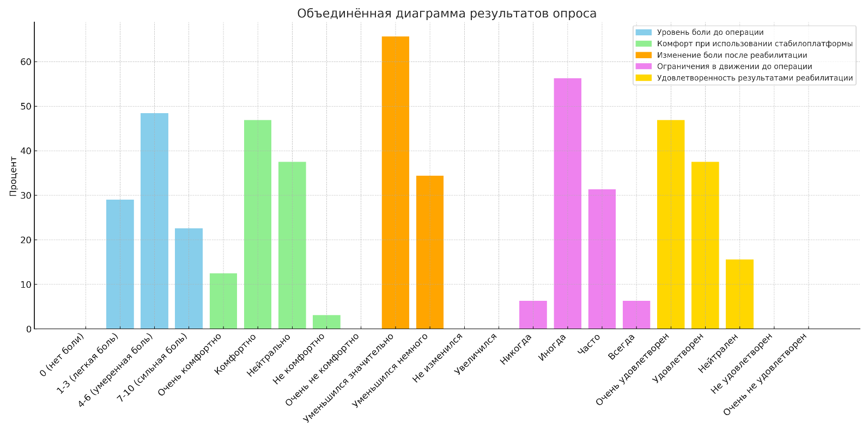
Рисунок 1 - Результаты опроса пациентов по вопросу комфортности и уровня боле до и после реабилитации.

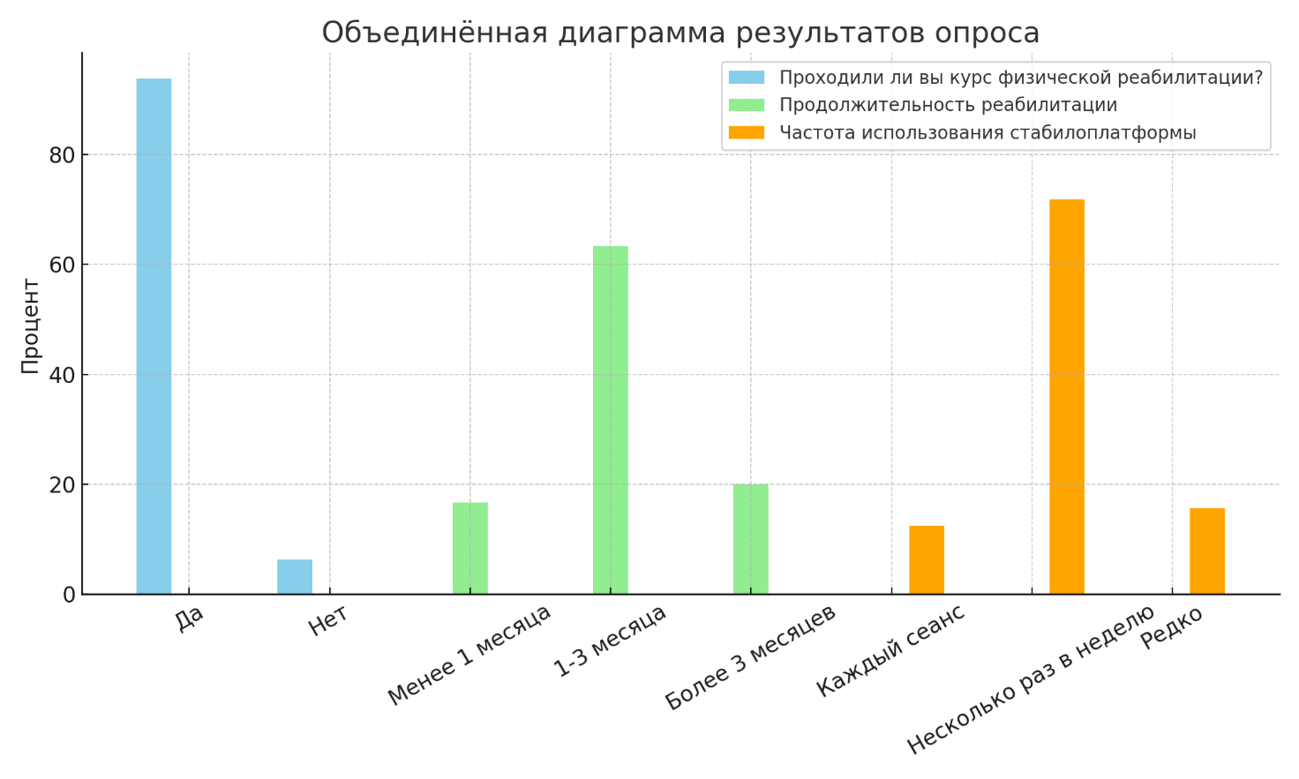
Рисунок 2 – Результаты опроса пациентов по вопросу применения стабилоплатформы в комплексной реабилитации
В заключении дадим комментарии к результатам анкетирования по реабилитация пациентов после эндопротезирования тазобедренного сустава с использованием стабилоплатформы. Уровень боли и ограничение движений до операции большинство респондентов оценили как умеренную (48.4%) или сильную боль (22.6%), ограниченность движений до операции наблюдалась у 93.8% пациентов, что подтверждает необходимость хирургического вмешательства и реабилитации. Использовали стабилоплатформу при проведении реабилитации 71.9%, и при этом отмечают высокий показатель комфорта 59.4% опрошенных. Большинство пациентов отметили положительное влияние комплексной реабилитации с применением стабилоплатформы на восстановление функции конечности (59.4%) и значительное уменьшение боли (65.6%), что подтверждает эффективность данного реабилитационного процессеа.
Раздел 3 Педагогическая оценка занятия по лечебной физической культуре при реабилитации пациентов после эндопротезирования тазобедренного сустава.
Педагогическое наблюдение процедуры лечебной гимнастики (ЛГ) было проведено по электронным ресурсам с видеоматериалом Выбрана наиболее профессиональная и полная версия одной процедуры ЛГ при реабилитации после эндопротезирования тазобедренного сустава. При выборе процедуры ЛГ руководствовались следующим условием: ЛГ включала в себя все части занятия (подготовительную, основную и заключительную часть.
Цель педагогического наблюдения: обосновать состав и нагрузочные параметры процедуры ЛГ при реабилитации пациентов после эндопротезирования тазобедренного сустава.
Задачи исследования:
1) провести педагогическое наблюдение за процедурой ЛГ с использованием скриншотов видеоматериалов
2) определить состав и нагрузочные параметры в каждой части процедуры ЛГ и зафиксировать нагрузочные параметры (объем и интенсивность);
3) выполнить обработку показателей наблюдения и предоставить пояснительную интерпретацию результатов наблюдения.
Решение первой задачи мы начали с определения целей, задач процедуры ЛГ. Затем результаты анализа были внесены в протокол наблюдения (Приложение Г)
Для решения второй задачи нами был проанализирован состав каждой части процедуры ЛГ и зафиксированы нагрузочные параметры (объем, интенсивность, интервалы отдыха) (Таблица 2).

Так же, была проведена фотосьемка (скриншоты) наиболее значимых фрагментов ЛГ и даны комментарии к фотоматериалам (Приложение Д)

Таблица 2 - Анализ процедуры лечебной гимнастики
Состав процедуры и нагрузочные параметры

Место проведения ЛГ-интернет ресурсы
Ф.И.О. проводящего ЛГ-Григорий Игнатьев
Заболевание- Состояние после эндопротезирования тазобедренного сустава
Цель ЛГ- восстановление двигательной активности, укрепление мышц бедра и таза, улучшение координации и походки, профилактика осложнений после операции.
Задачи ЛГ-укрепление мышц нижних конечностей, развитие подвижности тазобедренного сустава, улучшение кровообращения и профилактика тромбозов., обучение правильным двигательным навыкам.
Используемый инвентарь- Коврик для занятий, стул с высокой спинкой, резиновая лента
Ф.И.О. студента, наблюдающего ЛГ- Сержинский Савелий Евгеньевич
Группа: БФЗА-24-1

ПРОТОКОЛ НАБЛЮДЕНИЯ

 | Состав ЛГ (средства) | Объем  (время воздействия) | Интенсивность (темп, напряженность) | Примерная интенсивность ( %)
 | Подготовительная часть
1 | И.П. стойка ноги врось, дыхательные упражнения | 1 мин | низкий | 30
2 | И.П. стойка ноги врось,  ходьба на месте с выс.подниманием бедра | 1 мин | средний | 60
3 | И.П лежа на спине, движение стопами на себя от себя | 1 мин | средний | 60
4 | И.П лежа на спине, сгибание ног к телу | 1 мин | средний | 70
5 | И.П лежа на спине, выпремление коленей из согнутых ног | 1 мин | Высокий | 80
Количество упражнений 5 |  | Сумма (мин) 5 | Средний результат интенсивности в % - 60%
 | Основная часть
6 | И.П лежа на животе, сведение разведение ног | 1 мин | средний | 70
7 | И.П лежа на животе напряжение ягодичных мышц | 10 сек в напряж. 5 сек отдых (1 мин) | высокий | 90
8 | отдых | 20 сек | низкий | 10
9 | И.П лежа на спине, подъем выпрямленной ноги | 1 мин | высокий | 80
10 | И.П лежа на спине, круговые движения выпрямленной ногой | 1 мин | высокий | 75
11 | И.П лежа на боку, движение ногой назад вперед | 1 мин | высокий | 85
12 | отдых | 20 сек | Низкий | 10
13 | И.П лежа на животе, поднятие ног вверх | 1 мин | высокий | 80
14 | И.П лежа на животе, отведение ног в сторону | 1 мин | высокий | 85
15 | И.П лежа на животе, удержание ног на весу | 5 подходов по 10 сек на каждую ногу (2 мин) | высокий | 90
16 | И.П. стойка ноги врось, перекат с пятки на носок | 1 мин | низкий | 30
17 | И.П. стойка ноги врось, отведение ноги в сторону | 1 мин | высокий | 80
18 | И.П. стойка ноги врось, отведение ноги с использованием резиновой ленты | 5 подходов по 10 повторений (2 мин) | высокий | 85
19 | И.П. сидя на стуле, сжатие мяча бедрами | 3 подхода по 10 раз (1:30 мин) | высокий | 80
20 | И.П. сидя на стуле, разведение ног с использованием эластичной резины | 1 мин | высокий | 90
Количество упражнений 20 |  | Сумма (мин) 16:10 | Преимущественная интенсивность 69.33%
 | Заключительная часть
21 | Дыхательные упражнения | 2 мин | низкий | 30
22 | Упражнения на расслабление мышц | 2 мин | низкий | 30
Количество упражнений 2 |  | Сумма (мин) 4 | Преимущественная интенсивность _____30%
Общее количество упражнений 22 |  | Общая сумма (мин) 25:10 | Общая преимущественная интенсивность 53.11%

В рамках третьей задачи нами был произведен анализ процедуры лечебной гимнастики. В заключении дадим комментарии к результатам педагогического наблюдения ЛГ при состоянии после эндопротезирования тазобедренного сустава. Данное заболевание требует тщательного подхода к восстановлению подвижности и укреплению мышечного корсета, особенно мышц бедра, ягодиц и поясницы. В ходе наблюдения было зафиксировано 22 упражнения, равномерно распределённых по трём фазам: подготовительной, основной и заключительной. Наиболее значимыми результатами можно считать следующие:
- Акцент на ягодичные мышцы и мышцы бедра (напряжение ягодиц, подъем ног лежа, отведение ног с резиной) – способствует восстановлению опорной функции и стабилизации таза.
- Минимальная осевая нагрузка – большинство упражнений выполняется лежа или сидя, что снижает риск перегрузки эндопротеза.
- Постепенное увеличение сложности – включены изометрические (удержание ног на весу) и динамические (с резиновой лентой) упражнения для адаптивного укрепления мышц.
- Короткие периоды отдыха (20 сек) – поддерживают умеренную интенсивность, но требуют контроля за состоянием пациента (при утомлении можно увеличить до 30–40 сек).
Рекомендации по коррекции комплекса
В ранний послеоперационный период следует исключить или модифицировать круговые движения ногой (риск нарушения позиции эндопротеза. Резкие отведения ноги стоя лучше заменить на плавные движения с опорой. Следует добавить упражнения на проприоцепцию (например, баланс на одной ноге с поддержкой) для улучшения координации. Необходимо контролировать болевые ощущения – при дискомфорте в области сустава уменьшить амплитуду или временно исключить данное упражнение.
Таким образом, комплекс ЛГ соответствует основным принципам реабилитации после эндопротезирования тазобедренного сустава: дозированная нагрузка, акцент на мышцы-стабилизаторы и безопасная амплитуда движений. Однако требует индивидуальной адаптации в зависимости от срока после операции (ранний/поздний этап) и состояния мышц и степени адаптации к эндопротезу.
Выводы
За время прохождения Учебной практики по получению навыков исследовательской работы мы исследовали вопросы реабилитации пациентов после эндопротезирования тазобедренного сустава. На основании результатов наших исследований можно сделать следующие выводы:
1. В процессе анализа литературных источников нами были сделаны следующие обобщения: реабилитация пациентов после эндопротезирования тазобедренного сустава с использованием стабилоплатформы, является важной частью реабилитации. Исследований по данной теме мало, но все они указывают на высокую эффективность стабилоплатформы.
2. В результате анкетирования удалось выяснить, что большинство пациентов отмечают значительное улучшение качества жизни и уменьшение болевых ощущений после применения стабилоплатформы в реабилитационном процессе. Также было выявлено, что пациенты чувствуют себя более уверенно при выполнении повседневных задач, что свидетельствует о положительном влиянии и на психоэмоциональное состояние.
3. Педагогическое наблюдение за процедурой ЛГ показало, что занятие состоит из 22 упражнений, равномерно распределённых по трём фазам: подготовительной, основной и заключительной. Комплекс ЛГ соответствует основным принципам реабилитации после эндопротезирования тазобедренного сустава: дозированная нагрузка, акцент на мышцы-стабилизаторы и безопасная амплитуда движений.
ПРИЛОЖЕНИЕ А
ВВЕДЕНИЕ
Эндопротезирование тазобедренного сустава является одной из наиболее распространённых и эффективных хирургических процедур, применяемых для лечения заболеваний и травм, приводящих к сильной боли и ограничению подвижности.

Проблема исследования В последние годы наблюдается устойчивый рост числа операций по эндопротезированию тазобедренного сустава (ЭПТС) в связи с увеличением заболеваемости суставными заболеваниями и старением населения. Это приводит к возрастанию спроса на эффективные методы физической реабилитации, которые способствуют быстрому восстановлению функциональных возможностей и улучшению качества жизни пациентов после операции. Однако, несмотря на высокий интерес к инновационным подходам в реабилитации, таких как использование стабилоплатформ, существует значительное противоречие между растущими требованиями к качеству реабилитационных программ и недостаточной разработанностью практического учебно-методического материала, а также ограниченным опытом применения стабилоплатформ в клинической практике. Проблемы заключаются в следующем:
Недостаток эмпирических данных: существует нехватка научных исследований, которые бы оценивали эффективность использования стабилоплатформ в процессе реабилитации после ЭПТС, что затрудняет внедрение этих технологий в стандартные протоколы лечения.
Отсутствие стандартизированных методик: на данный момент отсутствуют четкие рекомендации и стандарты по применению стабилоплатформ в реабилитации, что приводит к вариативности в подходах и методах их использования различными специалистами.
Необходимость интеграции новых технологий: в условиях быстро меняющегося медицинского поля необходимо создать практические руководства и методические материалы для специалистов по физической реабилитации, которые бы учитывали особенности применения стабилоплатформ в контексте индивидуальных потребностей пациентов.
Актуальность темы исследования обусловлена растущей численностью пациентов, которым требуется данная операция, а также необходимостью разработки эффективных методов физической реабилитации, способствующих восстановлению функциональной активности и улучшению качества жизни после вмешательства. С учетом старения населения и увеличения заболеваемости опорно-двигательного аппарата, проблема реабилитации после эндопротезирования становится всё более актуальной.
Объектом исследования является процесс физической реабилитации пациентов, перенёсших эндопротезирование тазобедренного сустава.
Предметом исследования восстановление подвижности, силы мышц и качества жизни в процессе физической реабилитации пациентов после эндопротезирования тазобедренного сустава с использованием стабилоплатформы.
Целью исследования разработать и оценить эффективность программ физической реабилитации с использованием стабилоплатформы для пациентов после эндопротезирования суставов, направленных на восстановление подвижности, силы мышц и качества жизни.
Гипотеза исследования заключается в предположении о том, что применение разработанных программ физической реабилитации на основе стабилоплатформы с учётом срока после операции (ранний/поздний этап), состояния мышц и степени адаптации к эндопротезу позволит значительно повысить эффективность восстановительного процесса. восстановить подвижность сустава, силу мышц и качества жизни и уменьшить сроки реабилитации.
Практическая значимость работы заключается в возможности применения разработанных программ физической реабилитации в клинической практике, что позволит медицинским учреждениям улучшить результаты лечения и повысить уровень удовлетворенности пациентов после эндопротезирования тазобедренного сустава.
Приложение Б

Глава 1 Обзор литературы по проблеме физической реабилитации после эндопротезирования суставов

1.1 Теоретические аспекты комплексной реабилитации пациентов с остеартрозами
Физическая реабилитация пациентов после эндопротезирования тазобедренного сустава представляет собой важную и актуальную область медицинской науки и практики, которая требует комплексного подхода и глубокого понимания как физиологических, так и психологических аспектов восстановления. Эндопротезирование тазобедренного сустава является одной из наиболее распространенных хирургических процедур, направленных на восстановление функции сустава и улучшение качества жизни пациентов, страдающих от различных заболеваний, таких как остеоартрит, травмы или другие патологии. Однако успешное восстановление после операции невозможно без должной реабилитации, которая включает в себя не только физические упражнения, но и психологическую поддержку, что делает данную тему особенно актуальной.
С каждым годом количество операций по эндопротезированию тазобедренного сустава растет, что связано с увеличением числа пожилых людей и распространением заболеваний опорно-двигательного аппарата. В связи с этим, необходимость в разработке эффективных программ реабилитации становится все более очевидной. Важным аспектом реабилитации является использование современных технологий, таких как стабилоплатформы, которые позволяют проводить баланс-тренинг и оценивать динамику улучшения стабильности у пациентов. Эти устройства помогают не только в восстановлении физической активности, но и в снижении риска травматизма, что является критически важным для пациентов, перенесших серьезные операции.
В данной работе будет освещена актуальность исследования, которая заключается в необходимости создания и внедрения эффективных реабилитационных программ, способствующих быстрому и безопасному восстановлению пациентов. Обзор литературы позволит проанализировать существующие подходы к реабилитации после эндопротезирования тазобедренного сустава, выявить недостатки и пробелы в текущих методах, а также определить направления для дальнейших исследований. Важным этапом работы станет изучение методов, используемых для оценки стабильности, что позволит более точно определить эффективность реабилитационных мероприятий.
Разработка программы реабилитационных упражнений на стабилоплатформе станет центральной частью исследования. В рамках этой программы будут предложены различные виды упражнений, направленных на улучшение координации, равновесия и общей физической активности пациентов. Оценка эффективности предложенной программы будет осуществляться с использованием как количественных, так и качественных методов, что позволит получить полное представление о результатах реабилитации.
Кроме того, в работе будут рассмотрены психологические аспекты реабилитации, которые играют важную роль в процессе восстановления. Психологическая поддержка пациентов, их мотивация и настрой на успех могут значительно повлиять на результаты реабилитации. Сравнительный анализ методов реабилитации, включая традиционные и инновационные подходы, позволит выявить наиболее эффективные стратегии, которые могут быть применены в клинической практике.
Практическое применение результатов исследования будет направлено на улучшение качества жизни пациентов, что является конечной целью всех реабилитационных мероприятий. Перспективы дальнейших исследований будут обсуждены в контексте необходимости постоянного обновления знаний и внедрения новых технологий в процесс реабилитации, что позволит обеспечить более высокий уровень медицинской помощи и улучшить результаты лечения.
Таким образом, данная работа направлена на всестороннее изучение физической реабилитации пациентов после эндопротезирования тазобедренного сустава с акцентом на использование стабилоплатформы, что позволит не только улучшить качество реабилитации, но и внести вклад в развитие данной области медицины.
Физическая реабилитация пациентов после эндопротезирования тазобедренного сустава представляет собой важный этап в процессе восстановления здоровья. Она включает в себя комплекс мероприятий, направленных на восстановление функциональных возможностей и улучшение качества жизни, особенно у лиц с дегенеративно-дистрофическими заболеваниями. Исследования показывают, что полноценный курс реабилитации, который сочетает в себе физическую активность и фармакологическую поддержку, существенно способствует восстановлению функций сустава и снижению риска развития осложнений [1].
Наблюдения за пациентами, проходившими реабилитацию, показывают, что у них отмечается значительное улучшение двигательных функций и качества жизни в сравнении с контрольной группой, не получавшей такой помощи. Важно учитывать, что процесс реабилитации должен начинаться как можно раньше, чтобы сократить период восстановления и минимизировать вероятность возникновения хромоты и других функциональных нарушений [2]. Использование специализированных тренажеров и методы ранней активизации становятся неотъемлемой частью программы реабилитации, особенно для пожилых пациентов, у которых восстановление может занять больше времени из-за ослабленных мышц и общего состояния здоровья [3].
Реабилитация после эндопротезирования включает различные этапы, которые должны быть сочетанными и адаптированными под индивидуальные потребности пациента. Например, основной акцент следует делать на фармакологическую коррекцию и восстановление костной ткани, что особенно важно для достижения оптимальных результатов в процессе реабилитации [4]. Основная задача заключается в том, чтобы обеспечить постепенное увеличение физической активности без избыточной нагрузки на прооперированный сустав.
Важным аспектом является то, что реабилитация должна планироваться и проводиться с учетом всех клинических характеристик пациента. Это включает мониторинг и корректировку программы реабилитации согласно индивидуальным достижениям каждого пациента, а также оценку его состояния на разных этапах восстановительного процесса [5].
Не менее важным аспектом является психологическая составляющая реабилитации, которая также влияет на общее состояние пациента. Учитывая, что многие пациенты испытывают тревожность и страх перед возможными осложнениями, важно включать в реабилитационный процесс методы психологической поддержки, которые помогут им адаптироваться и иметь позитивный настрой на восстановление.
С каждой годом увеличивается количество операций по эндопротезированию тазобедренного сустава, что в свою очередь подчеркивает необходимость создания эффективных программ реабилитации. Организация комплексной медицинской помощи в этом направлении является актуальной задачей для системы здравоохранения, что подтверждается ростом числа исследований и публикаций на данную тему [1]. Реабилитация становится не просто вспомогательным элементом, а важным и необходимым этапом в лечении и восстановлении здоровья пациентов, что требует от медицинских работников профессионализма и инновационного подхода.

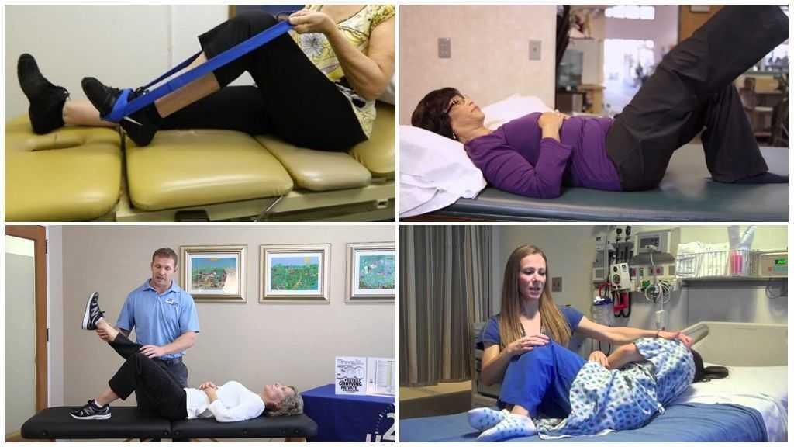 Рисунок 3 - Методы физической реабилитации после эндопротезирования тазобедренного сустава
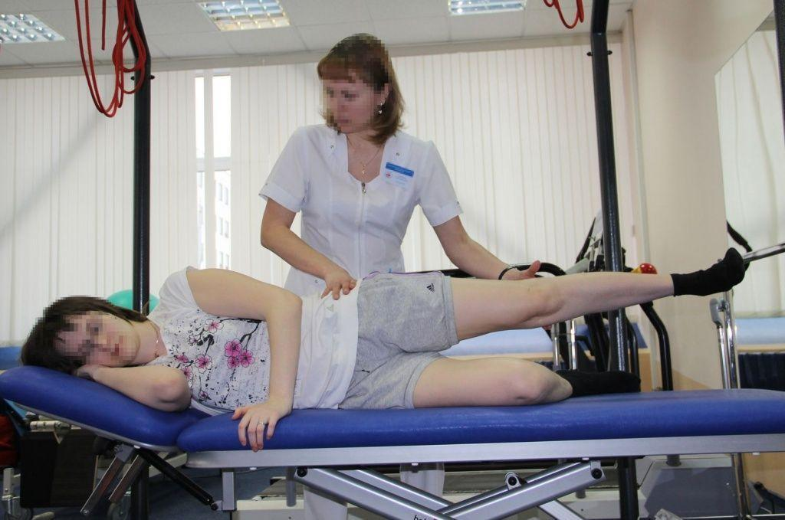 Рисунок 4 - Методы физической реабилитации после эндопротезирования тазобедренного сустава
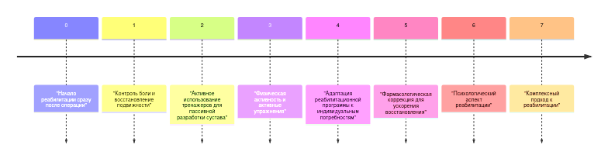 Рисунок 5 - Этапы реабилитации после эндопротезирования тазобедренного сустава
Исходя из анализа литературы, реабилитация пациентов после эндопротезирования тазобедренного сустава представляет собой сложный и многоэтапный процесс. Она включает в себя несколько фаз, которые необходимы для достижения оптимальных результатов восстановления. Основной акцент в реабилитации делается на восстановление функциональной мобильности, предотвращение осложнений и активацию мышц, что подтверждается исследованиями [1].
Первый этап реабилитации начинается сразу после операции и продолжается до выписки из стационара. В этот период внимание уделяется контролю боли и восстановлению подвижности, а также защите мягких тканей. Ввиду высокой вероятности осложнений, необходимо строго следить за состоянием пациента и обеспечивать ему безопасные условия для реабилитации [2]. На этом этапе активно используются тренажеры для пассивной разработки сустава, что позволяет стимулировать движение и уменьшать атрофию мышц [1].
Следующим важным этапом является физическая активность и активные упражнения, которые способствуют укреплению мышечного корсета и улучшению координации движений. Физическая реабилитация должна быть адаптирована к индивидуальным потребностям пациентов, принимая во внимание их возраст, физическое состояние и наличие сопутствующих заболеваний [7]. Это позволяет достичь лучших результатов в восстановлении подвижности и функциональности сустава.
Некоторые исследования показывают, что целевое применение различных реабилитационных комплексов и адаптация программ в зависимости от состояния пациента также является критически важным моментом. Например, в комплексном лечении следует учесть фармакологическую коррекцию, которая может ускорить восстановление и снизить болевые ощущения в послеоперационный период [6].
Не менее важным является психологический аспект реабилитации, так как эмоциональное состояние пациента может значительно влиять на его результаты. Поддержка и внимательное отношение медицинского персонала к чувствам пациента в процессе возобновления движений, а также соблюдение позитивного настроя играют важную роль [8]. Подобный подход способен улучшить не только физическое, но и психологическое состояние пациента, что, в свою очередь, способствует высокому уровню удовлетворенности результатами реабилитации.
Таким образом, реабилитация после эндопротезирования тазобедренного сустава должна быть комплексной и индивидуализированной, включая в себя ни только физический, но и психологический компоненты, что обеспечивает пациента необходимыми условиями для скорейшего восстановления и возвращения к нормальному образу жизни.

1.2 Анализ методов и программ реабилитации
На этапе исследования методов физической реабилитации пациентов после эндопротезирования тазобедренного сустава применяются различные подходы, ориентированные на самые актуальные проблемы, возникающие как в процессе восстановления, так и в будущем функционировании опорно-двигательного аппарата. Основными методами являются критерии оценки эффективности программ реабилитации, включая использование методов ERAS (Enhanced Recovery After Surgery), практикуемого в зарубежной практике, что подтверждается данными работы Hebl J.R. et al. (2008) [9]. Применение данной методологии резко снижает частоту послеоперационных осложнений, а также позволяет сократить время пребывания пациентов в стационаре.
Клинические исследования отмечают применение комплексных методов реабилитации, которые объединяют лечебную гимнастику, массаж, физиотерапию и биоимпедансометрию. Каждый из этих методов подтверждает свою эффективность в повышении активности пациентов и снижении послеоперационной болевой чувствительности [10]. Особенно важен системный подход к реабилитации, который может быть основан на личных медицинских показателях и индивидуальных потребностях пациента.
Одним из современных направлений является использование криотерапии, которой на сегодняшний день отводится все большее значение как вспомогательные методы лечения [11]. Однако требуется дальнейшее исследование комбинированного воздействия криотерапии и электростимуляции при реабилитации, так как это может привести к синергетическому эффекту и улучшению конечных результатов восстановления.
Кроме того, стало очевидным, что медико-социологические исследования выявляют недостаточный уровень активного мониторинга и контроля за реабилитацией со стороны медицинских служб, несмотря на высокую долю пациентов, регулярно посещающих профильных специалистов в более поздние сроки после операции. Это ставит под сомнение эффективность программ реабилитации и требует пересмотра подходов к организации реабилитационного процесса на более системном уровне [12].
Физическая реабилитация после эндопротезирования тазобедренного сустава представляет собой сложный и многоэтапный процесс, который включает в себя разнообразные методы и подходы. Разработка эффективной программы реабилитации требует учета индивидуальных особенностей каждого пациента, таких как возраст, уровень физической активности до операции, состояние здоровья и возможные сопутствующие заболевания.
Начальная фаза реабилитации направлена на минимизацию болевого синдрома и отека, а также на восстановление подвижности суставов. В эту стадию могут включаться простые упражнения на растяжку и снижение мышечного напряжения. Дальнейшее улучшение функциональности сустава достигается с помощью прогрессивной нагрузки. Использование стабилоплатформы в процессе реабилитации позволяет активно вовлекать в процесс восстановления балансирующие и координационные упражнения, что положительно сказывается на эффективности восстановления [12].
Одним из ключевых аспектов является применение механотерапии. Тренажеры и специализированные устройства помогают безопасно развивать силу и выносливость, обеспечивая при этом поддержку и контроль над режимом нагрузок. Исследования показали, что такие методы способствуют снижению риска появления послеоперационных осложнений [12].
Следует отметить, что оценка эффективности реабилитации должна включать анализ не только физического состояния пациентов, но и их психологического и социального аспектов. Психологическая поддержка и адаптированные методики реабилитационных упражнений способствуют улучшению качества жизни и восстановлению трудоспособности [13]. Персонализированный подход к реабилитации, учитывающий индивидуальные особенности пациентов, становится основой для эффективного восстановления после эндопротезирования тазобедренного сустава. Это превращает реабилитацию в более гуманистический процесс, что особенно важно для повышения удовлетворенности пациентов результатами лечения.
Сравнительный анализ методов реабилитации показывает, что интеграция различных подходов в рамках одной программы позволяет достичь более стабильных и высоких результатов [10]. В будущем возможно развитие комбинированных программ, использующих как традиционные методики, так и новые технологии, такие как виртуальная реальность и мобильные приложения для отслеживания прогресса пациентов в режиме реального времени. Кроме того, гидрокинезотерапия также играет важную роль в реабилитационном процессе. Упражнения в воде снижают нагрузку на суставы, давая возможность пациентам выполнять движения, которые они не могут совершать на суше. Это особенно полезно на ранних стадиях rehab, когда боли еще могут быть выражены [14]. Это откроет новые горизонты для исследования и внедрения новых методов и форм реабилитации, эффективных для широкой группы пациентов после эндопротезирования.
Совершенствование методов реабилитации и их интеграция с современными научными и техническими достижениями откроет новые возможности для пациентов, повысив не только уровень их физической активности, но и улучшив общее качество жизни. Применяя данные подходы, медицинские учреждения смогут добиться заметных успехов в процессе восстановления пациентов и оказывать высококачественную помощь в реабилитации на всех этапах лечения. Физическая реабилитация после эндопротезирования тазобедренного сустава имеет свои особенности, важность и эффективность которой трудно переоценить. Программы реабилитации, включающие использование стабилоплатформ, приводят к значительному улучшению функционального состояния пациентов. Основной задачей реабилитации является восстановление моторной функции и уменьшение болевого синдрома, что особенно актуально для возрастной категории пациентов после хирургического вмешательства.
Стабилоплатформы позволяют выполнять динамические упражнения с учетом индивидуальных ограничений. Применение нестабильных поверхностей, как в случае с платформами, делает процесс тренировки более эффективным для восстановления равновесия и устойчивости, что критично для пациентов, перенесших хирургическое вмешательство. Подобные тренировки показывают высокую результативность в улучшении координации и общего мышечного тонуса [15].
Важной частью программы физической реабилитации является индивидуальный подход к каждому пациенту. Программа должна учитывать степень травмы, предшествующим состоянием и личные цели пациента. В процессе реабилитации также активно используется оценка функциональных параметров, что позволяет корректировать программы в зависимости от динамики восстановления пациента, обеспечивая оптимальную нагрузку.
Завершение реабилитации равноценно более высокому уровню функциональности и снижению риска рецидивов. Таким образом, вопросы физической реабилитации после эндопротезирования тазобедренного сустава являются актуальными и требуют дальнейшего изучения для оптимизации программ восстановления и повышения качества жизни пациентов. Корректно организованная реабилитация не только улучшает физическое состояние, но и способствует восстановлению психологического комфорта, позволяя пациентам быстрее адаптироваться к новым условиям [12].
Стабилоплатформы представляют собой современное оборудование, которое позволяет эффективно оценивать статическую и динамическую устойчивость. Исследования показали, что использование такого оборудования способствует улучшению координации движений и повышению уровня физической активности пациента после протезирования [3]. Систематическая работа на стабилоплатформе помогает формировать навыки равновесия, что непосредственно влияет на качество жизни пациентов и их способность самостоятельно передвигаться.
Одним из основных направлений физической реабилитации является применение функциональных упражнений, направленных на восстановление силы и гибкости мышц, а также на обучение правильной технике ходьбы. Исследования, проведенные на выборке пациентов после эндопротезирования, подтвердили, что такие подходы значительно снижают риск повторных травм и способствуют быстрому восстановлению [4]. Пациенты, проходившие курс реабилитации с задействованием стабилоплатформ, отмечали меньшую выраженность болевого синдрома и более высокую степень удовлетворенности результатами лечения.
Эффективность реабилитационной программы также определяется психологическими аспектами, поскольку восстановление после операции может быть сопряжено с эмоциональными трудностями. Состояние депрессии и тревожности влияет на мотивацию пациента к выполнению реабилитационных упражнений. Учет этих аспектов в реабилитационном процессе способствует не только улучшению физического состояния, но и общей удовлетворенности пациента [15].
Важной частью программы реабилитации является оценка её эффективности. Одной из популярных методик является использование анкетирования для оценки уровня боли, функциональности и качества жизни пациентов. В ходе исследований оценка этих показателей до и после реабилитации показала положительную динамику у всех участников. Это подтверждает правильность выбора методов, используемых в программе, а также возможность масштабирования сценариев реабилитации для различных групп пациентов.
Результаты исследований также подчеркивают, что внедрение новых технологий и методик, таких как использование стабилоплатформ, позволяет значительно улучшить результаты не только восстанавливающих процедур, но и реабилитационных занятий в целом [15]. Повышение уровня информированности специалистов в области реабилитации о современных методах и технологиях позволяет применять более эффективные подходы к лечению и повышать качество медицинского обслуживания пациентов после операций на тазобедренном суставе.
Психологические аспекты реабилитации после эндопротезирования тазобедренного сустава обладают своим специфическим характером. Пациенты в послеоперационный период часто сталкиваются с высоким уровнем тревожности, страха и депрессии. Эти состояния могут существенно затруднить процесс восстановления, поскольку психоэмоциональное состояние напрямую влияет на физическую реабилитацию. Важным шагом в обеспечении эффективной не только физической реабилитации, но и психологической поддержки является проведение профилактических бесед с квалифицированными специалистами, такими как психологи. Эти беседы способствуют снижению стресса и информируют пациентов о намеченной программе реабилитации, что снижает уровень неопределенности и страха перед будущим.
Социально-психологическая устойчивость пациентов также играет важную роль в их восстановлении. У пациентов с видимыми изменениями, которые появляются после операций, часто наблюдается повышенный риск психологической травматизации. Такие пациенты требуют внимания не только со стороны медицинского персонала, но и со стороны социальных работников, организующих поддержку в кругу семьи и общества [8]. Психологические исследования показывают, что эмоциональные расстройства могут негативно сказаться на предоперационном состоянии, а также на послеоперационном курсе [12].
Интеграция психотерапевтических методов в реабилитацию, включая когнитивно-поведенческую терапию, может значительно повысить успех восстановления. Когнитивно-поведенческая терапия помогает пациентам справляться с негативными мыслями и восстанавливать позитивные установки, что особенно важно в период, когда они сталкиваются с физическими ограничениями и процессом выздоровления. На ранних этапах после операции эти подходы могут быть нацелены на уменьшение возникновения посттравматического стресса [9].
Формирование мотивации и способности к саморегуляции у пациентов также необходимо. Разработка индивидуальных программ, которые способны сопоставить их психологические состояния и физические цели, не только способствует скорейшему восстановлению, но и повышает общее качество жизни [7]. Учитывая результаты различных исследований, целевая работа с мотивацией пациентов становится важной частью программы реабилитации.
В заключении следует отметить, что, факторы, влияющие на эффективность реабилитации, такие как выбор методов, внимание к психоэмоциональному состоянию пациентов и использование современных технологий, имеют решающее значение для достижения положительного результата. Это подтверждает необходимость дальнейших исследований и разработок, направленных на совершенствование реабилитационных программ для пациентов после эндопротезирования тазобедренного сустава, что в свою очередь будет способствовать улучшению качества жизни и восстановлению физической активности. Таким образом, реабилитация после эндопротезирования тазобедренного сустава не должна ограничиваться только физическими упражнениями. Психологические аспекты, такие как страх, тревожность, уровень социальной поддержки, не менее важны для достижения устойчивых результатов. Планируя курсы реабилитации, необходимо учитывать многоуровневый подход, который включает в себя как физическую, так и эмоционально-психологическую поддержку для полнейшего восстановления пациента.

1.3 Практическое применение и перспективы использования современных реабилитационных технологий
Реабилитация пациентов после эндопротезирования тазобедренного сустава является важным аспектом медицинского обслуживания, который требует применения различных методов для восстановления функциональных возможностей и качества жизни. В этом контексте особое внимание уделяется сравнительному анализу методов реабилитации с использованием стабилоплатформы, что позволяет оценить их эффективность в клинической практике.
Одним из традиционных подходов к реабилитации является применение стандартной физической терапии, которая фокусируется на выполнении базовых упражнений для восстановления подвижности и силы. Однако недавние исследования показывают, что комбинированные методы, включающие физиотерапию и специализированные тренировки, могут значительно увеличить эффективность реабилитации пациентов после операций на тазобедренном суставе [5].
Стабилоплатформа представляет собой инновационное оборудование, которое позволяет осуществлять тренировку равновесия, координации и мышечной силы. Использование стабилоплатформы в реабилитации обеспечивает мультифункциональный подход, позволяя одновременно работать над несколькими аспектами физической активности пациента. В отличие от стандартных методов, стабилоплатформа может обеспечить более точную настройку нагрузки в соответствии с индивидуальными потребностями пациента, что существенно важно в послеоперационный период.
Исследования на основе сравнительного анализа показывают, что использование стабилоплатформы может улучшить не только физические параметры, такие как сила и выносливость, но и качество жизни пациентов. Участники, проходившие реабилитацию с применением данного оборудования, отмечали улучшение в отношении равновесия и снижения чувства неуверенности при выполнении повседневных задач. Это положительно сказывалось на их психоэмоциональном состоянии, что в свою очередь подтверждает важность комплексного подхода к реабилитации, включающего как физические, так и психологические аспекты.
Сравнение традиционных методов и методов, использующих стабилоплатформу, также включает анализ сроков восстановления. Исследования показали, что пациенты, использующие стабилоплатформу, достигали лучших результатов в более короткие сроки по сравнению с группами, получающими стандартное лечение. Это может быть связано с высокой функциональной активностью и вовлечением в процесс реабилитации.
Необходимо учитывать и аспект индивидуализации реабилитационных программ. Каждый пациент уникален, и его потребности могут варьироваться. Поэтому подходы, которые включают элементы, индивидуального лечения, могут быть более эффективными [1]. Важно, чтобы терапевты были способны адаптировать реабилитационные процессы к конкретным условиям и нуждам каждого пациента, используя как элементы традиционной физической терапии, так и технологии вроде стабилоплатформы.
Таким образом, сравнительный анализ различных методов реабилитации, включая использование стабилоплатформы, несомненно, свидетельствует о преимуществах этой технологии в контексте улучшения функциональных показателей и качества жизни пациентов после эндопротезирования тазобедренного сустава. Применение комбинированных подходов и адаптация стратегий к конкретным обстоятельствам пациента могут привести к более успешным результатам в процессе реабилитации.
Физическая реабилитация пациентов после эндопротезирования тазобедренного сустава представляет собой многогранный процесс, в котором ключевое значение имеют как индивидуальные характеристики больного, так и выбор методов восстановления. Внедрение стабилоплатформы в реабилитацию позволяет оптимизировать реабилитационные мероприятия.
Стабилоплатформы в реабилитации основаны на создании условий, способствующих улучшению координации, равновесия и общей физической активности пациента. Благодаря использованию этих устройств, реабилитация становится более целенаправленной и эффективной, что подтверждается множеством исследований, демонстрирующих их положительное влияние на динамику восстановления [15]. В частности, стабилоплатформы позволяют интегрировать незаметные и автоматические механизмы управления движениями, что особенно актуально для пациентов, перенесших хирургическое вмешательство.
Процесс реабилитации включает в себя несколько этапов, начиная с постоперационного и завершения восстановительными интервальными периодами. Важно учитывать, что в каждый из этих периодов пациенты могут испытывать различные симптомы, такие как боль, ограничение подвижности и снижение мышечной силы. Статистические анализы показывают, что мета-анализы, основанные на наблюдениях за реальной клинической практикой, помогают определить наилучшие подходы к каждому этапу реабилитации, что существенно сокращает время восстановления [13].
Значительное внимание уделяется индивидуализации реабилитационной программы. Применение стабилоплатформы позволяет провести комплексную оценку функционального состояния пациента, что является основой для корректировки тренировочного процесса и выбора упражнений. Важно, чтобы пациент ощущал рост своего физического состояния, что способствует моральной поддержке и мотивирует к преодолению возможных трудностей в реабилитационном процессе. Основываясь на статистических данных, такая система подходит для многих категорий пациентов, включая пожилых людей [2].
Клиническая практика также подчеркивает необходимость применения междисциплинарного подхода в реабилитации. Реабилитологи, физиотерапевты и медсестры должны работать в единой команде, чтобы обеспечить всестороннюю поддержку пациента. Это позволяет связать физические упражнения с психологическим состоянием пациента, что, как показали исследования, значительно влияет на успех реабилитации [10].
Дополнительным аспектом, который необходимо учитывать, является интеграция современных технологий, включая виртуальные платформы и цифровые тренажеры, которые позволят уходить от традиционных методов. Эти инновации могут значительно улучшить результаты лечения, благодаря наиболее адаптированным программам восстановления [9]. Мета-анализы научных работ показывают, что вовлечение технологий в реабилитацию делает тренировки более доступными и индивидуальными, что в свою очередь приводит к улучшению функциональных результатов.
Важно также отметить, что исследования показывают, что необходимость постоянного мониторинга состояния пациента, который осуществляется с помощью стабилоплатформы, позволяет в реальном времени адаптировать нагрузки. Такие подходы значительно снижают риск развития осложнений, связанных с неподвижностью или неправильно подобранными физическими нагрузками [2].
Таким образом, внедрение стабилоплатформы в реабилитационный процесс обеспечивает не только восстановление двигательных функций, но и создание базы для дальнейшей физической активности пациента, что является важным аспектом для снижения риска рецидивов заболеваний. Разработка методов оценки и улучшения взаимодействия между пациентами и медицинским персоналом, а также продолжение исследований в области реабилитации являются необходимыми условиями для оптимизации процессов оздоровления.

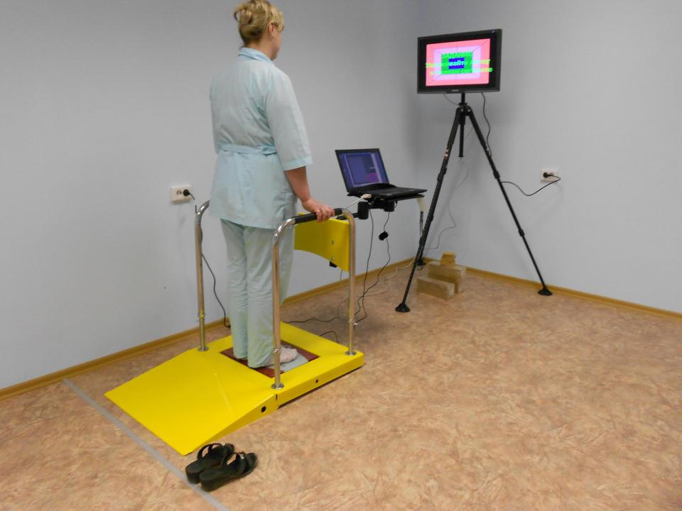 Рисунок 6 - Использование стабилоплатформы в физической терапии для улучшения качества жизни.
Стабилоплатформы, использующие биологическую обратную связь, становятся важным инструментом в реабилитации пациентов после эндопротезирования тазобедренного сустава. Их применение может изменить подход к восстановлению двигательных функций, улучшению координации и равновесия, а также оказать позитивное влияние на психологическую устойчивость пациентов. Данные технологии позволяют вести детальный анализ постурального контроля, интегрируя множество физических показателей, что является значительным шагом вперёд в реабилитационной медицине [8].
В недавних исследованиях было продемонстрировано, что стабилоплатформы эффективны для пациентов с различными заболеваниями, включая инсульт и хроническую ишемию головного мозга, что особенно актуально для пожилых людей. Эти исследования подтверждают улучшение двигательных навыков и качества жизни после применения платформ в реабилитационных программах. Основная ценность таких систем заключается в возможности индивидуальной настройки тренировки, учитывая уникальные потребности каждого пациента [6].
Совмещение стабилоплатформ с традиционными реабилитационными методами может привести к значительному повышению эффективности лечения. К примеру, интеграция стабилоплатформ в общую реабилитационную программу позволяет не только стандартизировать методики, но и проводить мониторинг прогресса в реальном времени.
Текущие исследования также фокусируются на стандартизации использования стабилоплатформ в различных медицинских условиях, что может значительно упростить внедрение этих технологий в практику. Одним из вопросов, требующих дальнейшего изучения, является адаптация реабилитационных программ к специфическим характеристикам болевых состояний и другим социально значимым заболеваниям [3]. Это может помочь в создании более эффективных и гибких реабилитационных решений для пациентов всех возрастных категорий.
Таким образом, разработка комплексных реабилитационных программ на основе стабилоплатформ открывает новые горизонты для медицинских учреждений [14]. Одной из ключевых задач будущих исследований остаётся разработка методов интеграции стабилоплатформ в систему комплексной реабилитации, что позволит улучшить адаптацию пациентов к повседневной жизни, учитывая индивидуальные характеристики и степень сложности их состояния. Учитывая растущее внимание к вопросам качества жизни и функциональной независимости пациентов, исследование возможностей применения стабилоплатформ станет актуальной темой для дальнейших научных изысканий [13]. В заключение, использование стабилоплатформ представляет собой многообещающий путь для современной реабилитации после эндопротезирования тазобедренного сустава. Средства, предлагаемые этой технологией, могут стать основой для внедрения более прогрессивных и персонализированных методов реабилитации.

Приложение В

Список использованных источников
1. Айдаров В. И. Наш опыт по раннему восстановительному лечению пациентов после эндопротезирования тазобедренного сустава // Практическая медицина. – 2022. – № 55. – С. 43–45. – URL: https://cyberleninka.ru/article/n/nash-opyt-po-rannemu-vosstanovitelnomu-lecheniyu-patsientov-posle-endoprotezirovaniya-tazobedrennogo-sustava (дата обращения: 20.12.2024).
2. Беляев А. Ф., Кантур Т. А., Хмелева Е. В. и др. Реабилитация пациентов после эндопротезирования тазобедренных суставов // Вестник восстановительной медицины. – 2022. – № 4 (86). – С. 2–5. – URL: https://cyberleninka.ru/article/n/reabilitatsiya-patsientov-posle-endoprotezirovaniya-tazobedrennyh-sustavov (дата обращения: 10.12.2024).
3. Власова М. В., Скутин А. В. Возможности комплексной реабилитации в сочетании с проприоцептивной нейромышечной фасилитацией после эндопротезирования тазобедренного сустава // Научно-спортивный журнал. – 2023. – № 1. – С. 28–32. – URL: https://cyberleninka.ru/article/n/vozmozhnosti-kompleksnoy-reabilitatsii-v-sochetanii-s-propriotseptivnoy-neyromyshechnoy-fasilitatsiey-posle-endoprotezirovaniya (дата обращения: 21.01.2025).
4. Загородний Н. В., Банецкий М. В., Ёлкин Д. В. и др. Аспекты реабилитации пациентов после эндопротезирования тазобедренного сустава // Вестник Российского университета дружбы народов. Серия: Медицина. – 2024. – № 1. – С. 81–89. – URL: https://cyberleninka.ru/article/n/aspekty-reabilitatsii-patsientov-posle-endoprotezirovaniya-tazobedrennogo-sustava (дата обращения: 20.12.2024).
5. Зайцев К. С. Современные подходы к физической реабилитации больных после тотального эндопротезирования тазобедренного сустава // Современные вопросы биомедицины. – 2023. – № 2 (3). – С. 63–67. – URL: https://cyberleninka.ru/article/n/sovremennye-podhody-k-fizicheskoy-reabilitatsii-bolnyh-posle-totalnogo-endoprotezirovaniya-tazobedrennogo-sustava (дата обращения: 17.03.2025).
6. Исаева И. А., Мальчук А. П. Реабилитация в раннем послеоперационном периоде после тотального эндопротезирования тазобедренного сустава // Земский врач. – 2024. – № 1. – С. 33–35. – URL: https://cyberleninka.ru/article/n/reabilitatsiya-v-rannem-posleoperatsionnom-periode-posle-totalnogo-endoprotezirovaniya-tazobedrennogo-sustava (дата обращения: 10.12.2024).
7. Краева Л. Ю. Анализ данных об эффективности различных методов реабилитации после эндопротезирования тазобедренного сустава // Scientist. – 2024. – № 4 (18). – С. 1–2. – URL: https://cyberleninka.ru/article/n/analiz-dannyh-ob-effektivnosti-razlichnyh-metodov-reabilitatsii-posle-endoprotezirovaniya-tazobedrennogo-sustava (дата обращения: 22.12.2024).
8. Кульчицкая Д. Б., Фесюн А. Д., Самойлов А. С., Колбахова С. Н. Применение физических факторов в программах реабилитации пациентов после тотального эндопротезирования коленного сустава // Вестник восстановительной медицины. – 2022. – № 2. – С. 46–50. – URL: https://cyberleninka.ru/article/n/primenenie-fizicheskih-faktorov-v-programmah-reabilitatsii-patsientov-posle-totalnogo-endoprotezirovaniya-kolennogo-sustava (дата обращения: 10.12.2024).
9. Неверов В. А., Кирьянова В. В., Курбанов С. Х. и др. Реабилитация больных после тотального эндопротезирования тазобедренного сустава // Вестник Авиценны. – 2024. – № 3 (40). – С. 51–54. – URL: https://cyberleninka.ru/article/n/reabilitatsiya-bolnyh-posle-totalnogo-endoprotezirovaniya-tazobedrennogo-sustava (дата обращения: 10.12.2024).
10. Петрунин И. С. Особенности физической реабилитации после эндопротезирования тазобедренного сустава // Международный журнал прикладных наук и технологий «Integral». – 2022. – № 4-2. – URL: https://cyberleninka.ru/article/n/osobennosti-fizicheskoy-reabilitatsiya-posle-endoprotezirovaniya-tazobedrennogo-sustava (дата обращения: 20.12.2024).
11. Секирин А. Б. Протокол ранней реабилитации после эндопротезирования крупных суставов (обзор литературы) // Вестник восстановительной медицины. – 2023. – № 2 (90). – С. 61–69. – URL: https://cyberleninka.ru/article/n/protokol-ranney-reabilitatsii-posle-endoprotezirovaniya-krupnyh-sustavov-obzor-literatury (дата обращения: 10.12.2024).
12. Середенко А. А., Белова О. А. Персонализированный подход к реабилитации пациентов после эндопротезирования тазобедренного сустава на основе биоимпедансометрии // Вестник науки. – 2024. – № 6-1 (39). – С. 137–141. – URL: https://cyberleninka.ru/article/n/personalizirovannyy-podhod-k-reabilitatsii-patsientov-posle-endoprotezirovaniya-tazobedrennogo-sustava-na-osnove-bioimpedansometrii (дата обращения: 09.02.2025).
13. Ульянов И. В. Реабилитация пациентов после эндопротезирования тазобедренного сустава // Символ науки. – 2023. – № 1-1. – С. 73–74. – URL: https://cyberleninka.ru/article/n/reabilitatsiya-patsientov-posle-endoprotezirovaniya-tazobedrennogo-sustava (дата обращения: 28.01.2025).
14. Федонников А. С., Еругина М. В., Андриянова Е. А., Норкин И. А. Медико-социологическая диагностика организации реабилитации пациентов после эндопротезирования тазобедренного и коленного суставов // Саратовский научно-медицинский журнал. – 2022. – № 3. – С. 761–764. – URL: https://cyberleninka.ru/article/n/mediko-sotsiologicheskaya-diagnostika-organizatsii-reabilitatsii-patsientov-posle-endoprotezirovaniya-tazobedrennogo-i-kolennogo (дата обращения: 17.03.2025).
15. Хафизова Н. Л., Молоствова Г. Н., Винокуров А. П. Методика лечебной физкультуры для пациентов после эндопротезирования тазобедренного сустава // Вестник Клинической больницы № 51. – 2022. – № 2–3. – С. 84–87. – URL: https://cyberleninka.ru/article/n/metodika-lechebnoy-fizkultury-dlya-patsientov-posle-endoprotezirovaniya-tazobedrennogo-sustava (дата обращения: 17.03.2025).

Приложение Г
Анкета для выявления уровня боли и комфорта до и после реабилитации с использованием стабилоплатформы
№ | Вопрос | Варианты ответов
1 | Уровень боли до операции | Нет боли  Слабая  Умеренная  Сильная  Очень сильная
2 | Часто ли вы испытывали ограничения в движении до операции? | Никогда  Иногда  Часто  Постоянно
3 | Проходили ли вы курс физической реабилитации после эндопротезирования? | Да  Нет
4 | Какова была продолжительность реабилитации? | Менее 1 месяца  1–3 месяца  Более 3 месяцев
5 | Как часто вы использовали стабилоплатформу? | Не использовал  1–2 раза в неделю  3–5 раз в неделю Каждый день
6 | Уровень комфорта при использовании стабилоплатформы | Очень некомфортно Некомфортно Нейтрально Комфортно  Очень комфортно
7 | Как вы оцениваете влияние стабилоплатформы на ваше состояние? | Отрицательное Нейтральное Положительное Существенное улучшение состояния
8 | Если да, как часто вы использовали стабилоплатформу? | Каждый сеанс Несколько раз в неделю Редко
9 | Оцените уровень комфорта при использовании стабилоплатформы: | Очень комфортно Комфортно Нейтрально  Не комфортно  Очень не комфортно
10 | Как вы оцениваете влияние стабилоплатформы на ваше восстановление? | Очень положительное Положительное Нейтральное Отрицательное  Очень отрицательное
11 | Как изменился уровень боли в суставе после реабилитации (добавить шкалу) | Уменьшился значительно Уменьшился немного Не изменился Увеличился
12 | Как бы вы оценили общий прогресс в восстановлении после реабилитации? | Очень высокий Высокий  Умеренный  Низкий  Очень низкий
13 | Насколько вы удовлетворены результатами реабилитации? | Очень удовлетворен Удовлетворен Нейтрален  Не удовлетворен Совсем не удовлетворен

Приложение Д

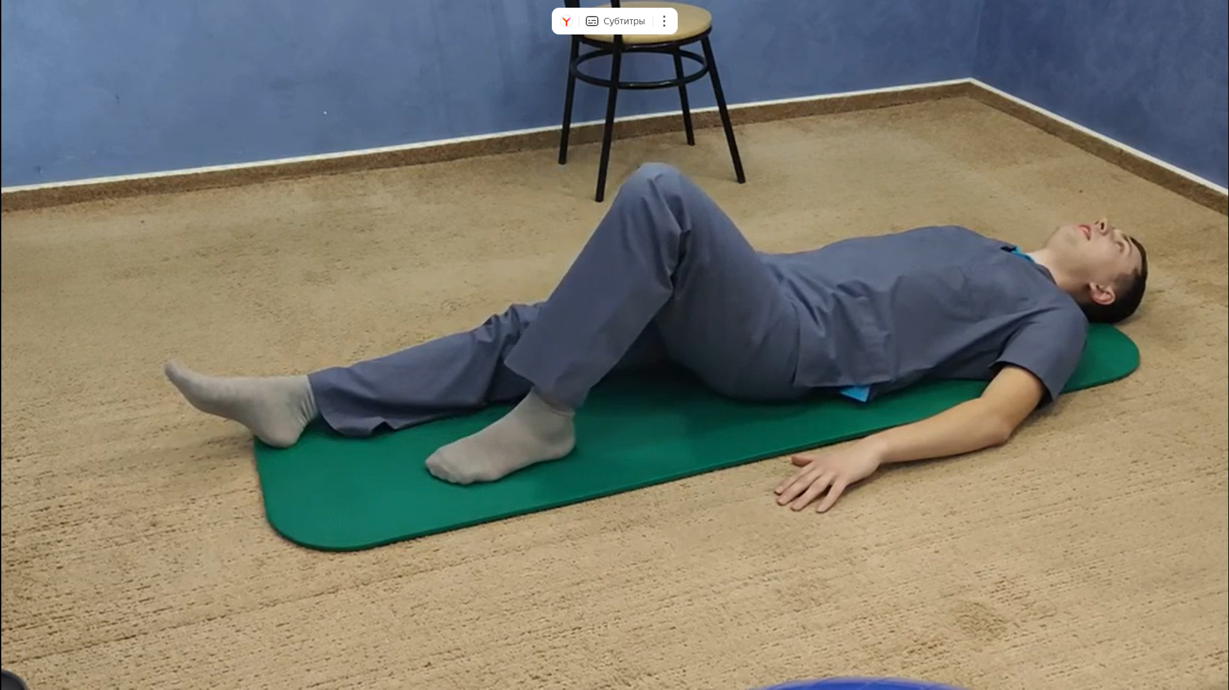
Рисунок 7 - Сгибание ног к телу
Упражнение направленно на улучшение подвижности тазобедренного сустава и укрепление сгибателей бедра

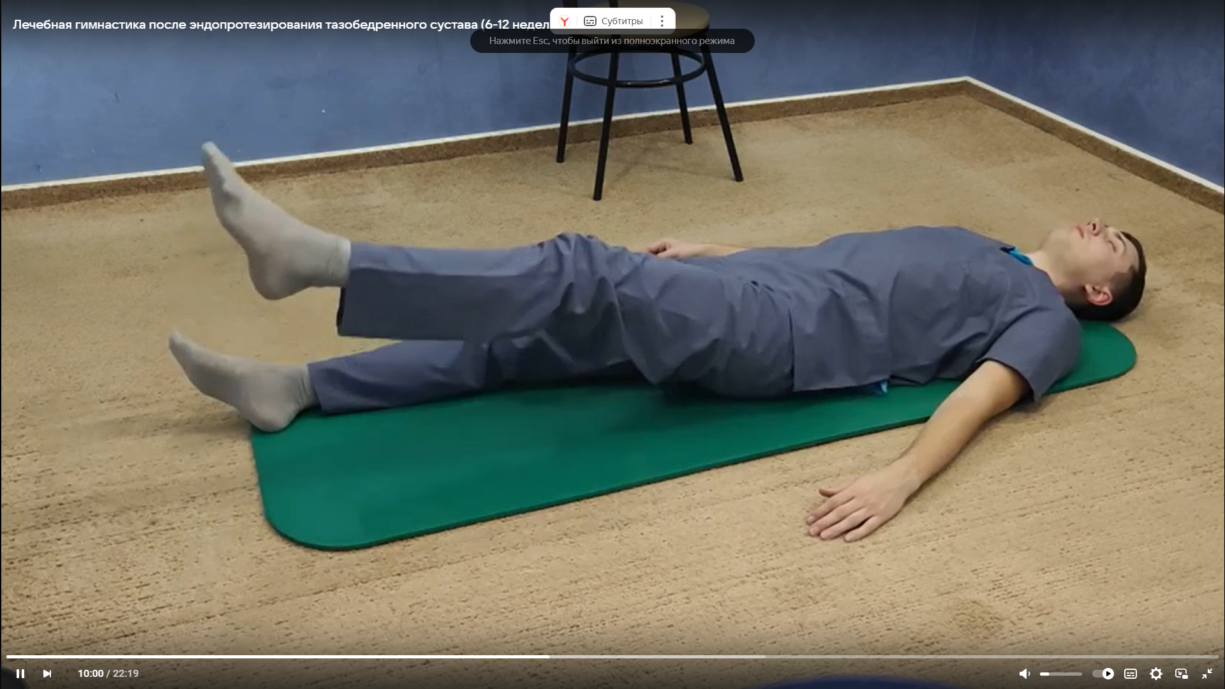
Рисунок 8 - Круговые движения выпрямленной ногой
Упражнение направленно на повышение координации и контроля над движением, улучшение подвижности тазобедренного сустава в разных плоскостях.

